La circunferencia y el círculo

Contenidos

- La circunferencia.
La circunferencia
Elementos de la circunferencia.

- Posiciones relativas.
Punto y circunferencia.
Recta y circunferencia.
Dos circunferencias.

- Ángulos en la circunferencia.
Ángulo central.
Ángulo inscrito.
Ángulo inscrito en la semicircunferencia

- Círculo y figuras circulares.
El círculo.
Figuras circulares.
Longitudes en la circunferencia.
Áreas en el círculo.

Objetivos
- Identificar los diferentes elementos presentes en la circunferencia y el círculo.
- Conocer las posiciones relativas de puntos, rectas y circunferencias.
- Conocer las propiedades de los ángulos construidos en la circunferencia.
- Medir longitudes y áreas de figuras circulares.

Autora: Montserrat Gelis Bosch | Bajo licencia
 | Creative Commons
 | Si no se indica lo contrario.
Antes de empezar

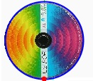 | Investiga  Construye un círculo de cartón y mide la distancia del centro al borde. Enrolla un trozo de cordel alrededor del contorno del círculo. Desenróllalo después y mídelo también. Divide la segunda cantidad entre la primera y anota el resultado. Puedes repetir el experimento con círculos de distintos tamaños.  ¿Qué puedes decir de los resultados que se obtienen?  _____________________________________________________  _____________________________________________________
 |  | Pulsa |  | Para ir a la página siguiente

- La circunferencia
  - La circunferencia

Completa la definición de circunferencia:

La circunferencia es una línea ______________ y _____________ en la que todos los puntos están a ____________ distancia de un punto O dado.

Lee con mucha atención las instrucciones de la escena de la derecha de la pantalla.
Modifica los controles, activa las distintas herramientas y comprueba su funcionamiento.
Actividades
Pulsa el botón Inicio, modifica el valor del radio y observa cómo se dibuja la circunferencia. Anota el valor del radio de la circunferencia construida: r = ____
Con la herramienta Regla comprueba que la distancia del centro O a cualquier punto de la circunferencia coincide con el radio.
Selecciona Dibujar y con la regla dibuja un segmento de color azul de centro el punto O y longitud el valor indicado. Con la herramienta Compás dibuja en rojo la circunferencia.
Con tu compás dibuja en el espacio siguiente, una circunferencia 2 cm de radio. Comprueba que la distancia del centro a cualquier punto es igual a 2 cm:

 | Pulsa |  | Para ir a la página siguiente
  - Elementos de la circunferencia

Completa la tabla siguiente con las definiciones de los distintos elementos que podemos distinguir en una circunferencia:

Centro: | ________________________________________________________  ________________________________________________________
Radio: | ________________________________________________________  ________________________________________________________
Cuerda: | ________________________________________________________  ________________________________________________________
Diámetro: | ________________________________________________________  ________________________________________________________
Arco: | ________________________________________________________  ________________________________________________________
Semicircunferencia: | ________________________________________________________  ________________________________________________________

Lee las instrucciones de la escena de la derecha de la pantalla, modifica los controles, activa las distintas herramientas y comprueba su funcionamiento.
Actividades
Selecciona Dibujar, traza una circunferencia y representa sobre ella un radio, un diámetro, un arco, una cuerda y una semicircunferencia.
Con tu compás dibuja en este recuadro una circunferencia y representa estos elementos:

Pulsa sobre el botón |  | Y resuelve los dos ejercicios propuestos.

1.- Dibuja con regla y compás una circunferencia de 3 cm de radio con centro en el punto A y traza sobre ella los siguientes elementos: un radio, un diámetro, una cuerda y un arco.

. A

2.- Identifica en la figura el nombre de los distintos elementos que aparecen coloreados en rojo.

Elemento 1 = Elemento 2 =

Elemento 3 = Elemento 4 =

Elemento 5 = Elemento 6 =
Comprueba el resultado de los dos ejercicios pulsando el botón

 | Pulsa |  | Para ir a la página siguiente

- Posiciones relativas
- Punto y circunferencia

Lee con atención el texto de la pantalla.

RESPONDE ESTAS CUESTIONES | RESPUESTAS
¿Cuándo decimos que un punto es exterior a la circunferencia?
¿Cuándo decimos que un punto es interior a la circunferencia?
¿Cuál es la condición que debe cumplir un punto para pertenecer a la circunferencia?

Observa la escena de la derecha de la pantalla.
Actividades
Modifica la posición del punto B y compara el valor del radio con la distancia del centro a B.
Con la herramienta compás dibuja una nueva circunferencia y modifica la posición del punto B según sea interior, exterior o pertenezca a la circunferencia. Compara la distancia de B al centro con el valor del radio:

 | Pulsa |  | Para ir a la página siguiente

- Recta y circunferencia

Lee con atención el texto de la pantalla.

Utiliza las herramientas de la escena de la derecha de la pantalla para comprobar la relación entre el radio y la distancia del centro de la circunferencia a la recta según sean exteriores, tangentes o secantes.

RESPONDE ESTAS CUESTIONES | RESPUESTAS
¿Cuándo decimos que una recta y una circunferencia son secantes?
Cuando una recta y una circunferencia son exteriores, ¿qué relación existe entre el radio y la distancia del centro a la recta?
¿Cómo son una recta y una circunferencia si sólo tienen un punto en común?
¿Cómo son una recta y una circunferencia si la distancia del centro a la recta coincide con el radio?
¿Cuántos puntos en común tienen una recta y una circunferencia que son exteriores?
¿Cómo se calcula la distancia de un punto a una recta?

Actividades
Dibuja una circunferencia y una recta exterior. Traza un segmento desde el centro a la recta de manera que su longitud determine la distancia del punto a la recta. Compara este valor con el radio.
Dibuja una circunferencia y una recta interior. Traza un segmento desde el centro a la recta de manera que su longitud determine la distancia del punto a la recta. Compara este valor con el radio.
Dibuja una circunferencia y una recta tangente. Traza un segmento desde el centro a la recta de manera que su longitud determine la distancia del punto a la recta. Compara este valor con el radio.

 | Pulsa |  | Para ir a la página siguiente

- Dos circunferencias

Lee el texto de la pantalla e indica las distintas posiciones relativas entre dos circunferencias:

__________________, __________________, __________________ y ________________

¿Cómo se llaman dos circunferencias que tienen el mismo centro? _____________________

Observa la escena de la derecha de la pantalla, modifica la posición de los centros y los puntos A y B y construye circunferencias con distintas posiciones relativas. Compara el valor de la distancia entre los dos centros y la de los dos radios.

Actividades
Dibuja dos circunferencias exteriores. Calcula la distancia entre los dos centros. Compara este valor con la suma de los dos radios.
Dibuja dos circunferencias tangentes exteriores. Calcula la distancia entre los dos centros. Compara este valor con la suma de los dos radios.
Dibuja dos circunferencias concéntricas.

Pulsa sobre el botón |  | Y resuelve los ocho ejercicios propuestos.
1. Indica si los siguientes puntos son interiores, exteriores o pertenecen a la circunferencia.
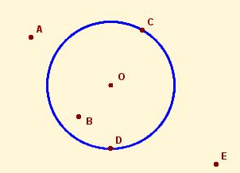
2. Indica cuáles de los puntos están a igual distancia del centro, cuáles se encuentran a una distancia del centro mayor que el radio, cuáles están a distancia menor que el radio y cuáles están a una distancia equivalente al doble del radio.
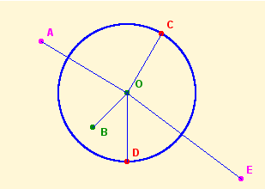
3. Indica la posición relativa de las rectas que aparecen en la figura, con respecto a la circunferencia.
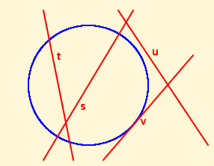
4. Representa sobre la figura la distancia de cada una de las rectas al centro de la circunferencia e indica en qué casos esa distancia es mayor que el radio, en qué casos es menor y en cuáles es igual que el radio.
5. Indica la posición relativa de los pares de circunferencias que aparecen en la figura:
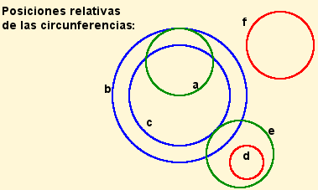 | a y b : _________________  a y c : _________________  b y c : _________________  c y f : _________________  e y d : _________________  e y b : _________________  a y d : _________________  c y e : _________________
6. Dibuja dos circunferencias de radios 5 cm y 3 cm respectivamente que sean tangentes interiores. ¿A qué distancia se encuentran sus centros?

7. Dibuja las mismas circunferencias anteriores, pero esta vez en posición de tangentes exteriores. ¿A qué distancia se encuentran ahora sus centros?
8. Dos circunferencias tienen radios 3 y 4 cm respectivamente, y sus centros se encuentran a una distancia de 9 cm. ¿Cuál es su posición relativa?

Comprueba el resultado de los ejercicios pulsando el botón

 | Pulsa |  | Para ir a la página siguiente

- Ángulos en la circunferencia
- Ángulo central

Lee con atención el texto de la escena de la pantalla y completa:

Un ángulo central es cualquier ángulo que tenga _______________ en el _______________ de la circunferencia.

Todo ángulo central determina ________________ sobre la circunferencia.

En la escena de la derecha de la pantalla realiza las siguientes…

Actividades
Modifica los valores del ángulo y observa el dibujo
Activa la herramienta “transportador” y comprueba la medida del ángulo.

 | Pulsa |  | Para ir a la página siguiente

- Ángulo inscrito

A partir de la lectura atenta del texto de la pantalla, completa:

Se llama ángulo inscrito al ángulo que tiene __________________ en la circunferencia, de forma que sus lados son __________________ con la circunferencia.

La amplitud de cualquier ángulo inscrito es _____________ de la amplitud del ángulo central correspondiente.

En la escena de la derecha de la pantalla realiza las siguientes…

Actividades
Modifica las posiciones de los puntos A, B y P.
Con el transportador comprueba los valores del ángulo central y el ángulo inscrito.

 | Pulsa |  | Para ir a la página siguiente

- Ángulo inscrito en la semicircunferencia

Lee el texto de la pantalla y completa:

Un diámetro de la circunferencia determina una ____________________, que se corresponde con un ángulo central de __________.

Todo ángulo inscrito en una semicircunferencia es un ______________________.

Observa la escena de la derecha de la pantalla.

Actividades
Modifica las posiciones de los puntos A y B y observa que le ángulo inscrito es siempre la mitad del ángulo central.
Modifica las posiciones de los puntos A y B hasta conseguir que el ángulo central sea llano.
Comprueba que en este caso el ángulo inscrito es un ángulo recto.

Pulsa sobre el botón |  | Y resuelve los cinco ejercicios propuestos.

1.- Identifica los siguientes tipos de ángulos, por su posición en la circunferencia.
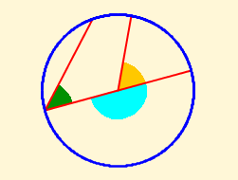

2.- Representa sobre la circunferencia de la figura un ángulo central recto y un ángulo inscrito que se corresponda con él. Calcula la amplitud del ángulo inscrito, sin medirlo con el transportador.
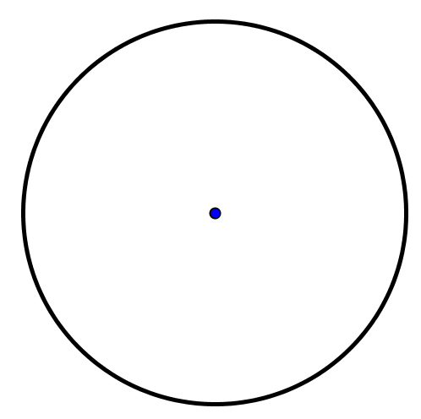

3.- Representa sobre la circunferencia de la figura un ángulo inscrito recto y su correspondiente ángulo central. Calcula la amplitud del ángulo central, sin medirlo con el transportador.

4.- En la siguiente figura indica la amplitud de los ángulos señalados, sin utilizar el transportador, sabiendo que el ángulo AOC mide 54º.
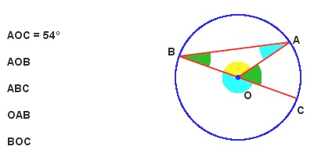

5.- Si partimos una empanada en 18 trozos iguales, ¿qué ángulo corresponde a cada ración? ¿En cuántos trozos habría que cortarla para que cada ración fuese de 30º?

Comprueba el resultado de los ejercicios pulsando el botón

 | Pulsa |  | Para ir a la página siguiente

- Círculo y figuras circulares
- El círculo

Lee el texto de la pantalla y completa la definición:

El círculo está formado por la_____________________ y todos los puntos _____________________ a ella.

Lee con mucha atención las instrucciones de la escena de la derecha de la pantalla.

Modifica las posiciones de los puntos A y B y compara el radio con la distancia del centro al punto B.
Completa:

Si O es el centro de la circunferencia, la distancia de un punto cualquiera del círculo al centro O es ______________ o ______________ que el ______________ de la circunferencia.

Dada una circunferencia indica si los siguientes puntos pertenecen o no al círculo limitado por dicha circunferencia:

¿Pertenece al círculo? ¿Por qué?
Un punto interior a la circunferencia
Un punto exterior a la circunferencia
Un punto de la circunferencia

 | Pulsa |  | Para ir a la página siguiente

- Figuras circulares

Lee la definición de las distintas figuras circulares y observa en la escena de la derecha el dibujo de cada una de ellas.

Completa las siguientes definiciones y haz un dibujo de cada una de las figuras:

La región del círculo determinada por dos radios se llama ___________________________

Llamamos ________________________________ a la región del círculo determinada por una cuerda.

La región limitada por dos cuerdas paralelas se llama ______________________________

La región limitada por dos circunferencias concéntricas se denomina ______________ __________________

Si cortamos una corona circular por dos radios, obtenemos una figura llamada:__________ ______________________

Pulsa sobre el botón |  | E identifica cada una de las figuras propuestas.

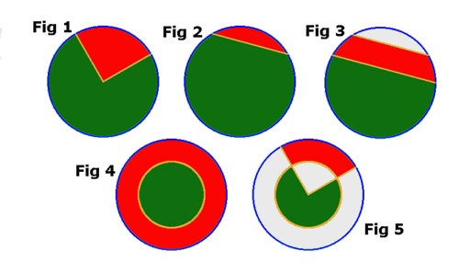
Figura 1: Verde Roja

Figura 2: Verde Roja

Figura 3: Verde Roja

Figura 4: Verde Roja

Figura 5: Verde Roja

 | Pulsa |  | Para ir a la página siguiente

- Longitudes en la circunferencia

Lee con atención el texto de la pantalla.

- Escribe la fórmula para calcular la longitud de una circunferencia de radio R:

Longitud =

En la escena de la derecha de la pantalla modifica el punto A de manera que el radio de la circunferencia sea 3. Modifica el control Amplitud de forma que A sea un ángulo de 360º y calcula, aplicando las fórmulas, la longitud de la circunferencia.

Radio = Longitud =

Escribe la fórmula para calcular la longitud de un arco de circunferencia:

Longitud del arco=
Modifica la amplitud del ángulo de manera que sea 180º. Aplica la fórmula y comprueba que la longitud del arco es igual a la mitad de la longitud de la circunferencia.

Longitud de un arco de 180º de amplitud=

Longitud de la circunferencia =

Ahora modifica la amplitud del ángulo de manera que sea 90º. Aplica la fórmula y comprueba que la longitud del arco es igual a la cuarta parte de la longitud de la circunferencia.

Longitud de un arco de 90º de amplitud=

Longitud de la circunferencia =

Pulsa sobre el botón |  | Y resuelve los siete ejercicios propuestos.

Nota: Para los cálculos realizados en estos ejercicios se ha utilizado el valor π ≈ 3.14 y los resultados de las operaciones se dan redondeados a las centésimas.

1. Calcula la longitud de una circunferencia que tiene ____________ de radio.

2. Calcula la longitud de dos circunferencias que tienen __________ de diámetro, la primera, y __________ de radio la segunda.

3. Calcula la longitud de la circunferencia y de los arcos marcados en azul y rojo, sabiendo que su radio es ____________.

4. Calcula la longitud del arco correspondiente a un ángulo de ______ en una circunferencia de radio ______. Calcula también las longitudes de los arcos de ________ y _________.

5. Calcula el radio de una circunferencia sabiendo que tiene una longitud de ____________.

6. Calcula el radio de una circunferencia sabiendo que a un ángulo de _______ le corresponde un arco de _____. ¿Y si fuese un ángulo de _____ al que corresponde un arco de ______?

7. Una piscina circular de ________ de diámetro está rodeada por una acera de ________ de anchura. ¿Cuál será la longitud de la acera si la medimos exactamente por la mitad de su anchura?

Comprueba el resultado de los ejercicios pulsando el botón

 | Pulsa |  | Para ir a la página siguiente

- Áreas en el círculo

Observa, en la escena de la derecha de la pantalla, como se calcula el área de un polígono regular. Aumenta el número de lados hasta que el polígono se confunda con el círculo.

Escribe la fórmula para calcular el área de un polígono regular:

Área de un polígono regular=

En el caso del círculo:

Perímetro = Longitud de la circunferencia Apotema = Radio

Área del círculo =

Para calcular el área de varias figuras, activa el botón Figuras:

- Selecciona Círculo

Modifica el radio del círculo y comprueba el resultado con tu calculadora.

- Selecciona Sector circular

Escribe la fórmula del área de un sector circular de amplitud n:

Área de un sector circular=

En la escena, modifica la amplitud del ángulo y comprueba los resultados con tu calculadora.

- Selecciona Corona circular

Escribe la fórmula del área de una corona circular de radio mayor R y radio menor r.

Área de una corona circular=

En la escena, modifica los dos radios, calcula el área y comprueba el resultado con tu calculadora.

Pulsa sobre el botón |  | Y resuelve los siete ejercicios propuestos.

Nota: Para los cálculos realizados en estos ejercicios se ha utilizado el valor π ≈ 3.14 y los resultados de las operaciones se dan redondeados a las centésimas.

1. Calcula el área de un círculo de ________ de radio.

2. Calcula el área de dos círculos de ______ y de _______ de diámetro, respectivamente.

3. Calcula el área de las figuras circulares coloreadas.
Nota: En todos los casos el radio de las circunferencias exteriores es 2 cm y el de las interiores 1,2 cm
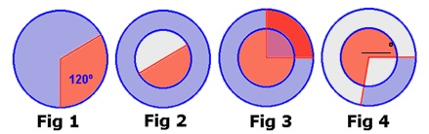

4. ¿Cuál es el perímetro de un círculo de área __________ cm²?

5. Se quiere construir una piscina redonda en una finca circular de _________________, conservando un pino que hay en el centro. Calcula el diámetro máximo de la piscina y la superficie de finca que quedará después de la obra.

6. El segundero de un reloj mide 2 cm. Calcula la longitud del arco que describe esta aguja al cabo de _______ segundos.

7. Si el minutero de un reloj mide 4 cm, calcula el área del sector circular que describe esta aguja entre las 3:20 y las 4:00. Calcula el área del sector que describe en el mismo intervalo de tiempo la aguja horaria, que mide 3 cm.

Comprueba el resultado de los ejercicios pulsando el botón

 | Pulsa |  | Para ir a la página siguiente

 | Recuerda lo más importante – RESUMEN

La circunferencia y sus elementos.

La circunferencia es una figura plana en la que todos sus puntos están a la misma distancia del centro.
Sus elementos más importantes son:  - el centro  - el radio  - la cuerda  - el diámetro  - el arco  - la semicircunferencia | Dibuja cada uno de estos elementos en la siguiente circunferencia (utiliza un color distinto para cada elemento)

El círculo y sus elementos. Longitudes y áreas.

El círculo es la figura plana formada por una circunferencia y todos los puntos interiores a ella.
Utiliza la regla y el compás para dibujar las figuras circulares indicadas:
Sector circular | Segmento circular |  | Zona circular
Corona circular |  | Trapecio circular

Posiciones relativas.

Dibuja las distintas maneras en que pueden estar situadas entre sí un punto y una circunferencia y una recta y una circunferencia:
Punto y circunferencia | Recta y circunferencia
Dibuja las distintas maneras en que pueden estar situadas entre sí dos circunferencias:
Interiores | Exteriores
Tangentes interiores | Tangentes exteriores
Secantes | Interiores concéntricas

Ángulos en la circunferencia.

Dibuja los distintos tipos de ángulos que se pueden construir en una circunferencia:
Ángulo central | Ángulo inscrito
Relación fundamental  Dibuja un ángulo inscrito y su correspondiente ángulo central y comprueba la relación fundamental. | Ángulo semiinscrito  Dibuja un ángulo semiinscrito y comprueba que es recto.
Longitudes y áreas
Escribe las fórmulas de la longitud de una circunferencia y el área de un círculo:
Longitud de la circunferencia =
Área del círculo =
Estas fórmulas y la proporcionalidad directa nos permiten conocer la longitud de arcos y las áreas de sectores, coronas y trapecios circulares.

 |  | Pulsa |  | Para ir a la página siguiente
 | Para practicar

Practica ahora resolviendo distintos EXERCICIOS. En las siguientes páginas vas a encontrar EJERCICIOS de:

La Circunferencia y sus Elementos
Posiciones Relativas de Puntos, Rectas y Circunferencias
Ángulos en la Circunferencia
Longitudes y Áreas de las Figuras Circulares.

Procura hacer al menos uno de cada clase y una vez resuelto comprueba la solución. Completa el enunciado con los datos de los que te aparecen en cada EJERCICIO en la pantalla y luego los resuelves.
Es importante que primero lo resuelvas tú y luego compruebes en el ordenador si lo has realizado bien.

La Circunferencia y sus Elementos.

- En una circunferencia de radio ________ ¿Cuál es la distancia entre el centro de la circunferencia y cualquiera de sus puntos? ¿Cuánto mide el diámetro de la circunferencia?
- En una circunferencia de radio _______, ¿es posible trazar una cuerda de longitud _______?
- Si una circunferencia tiene longitud _______ y un arco tiene longitud _______ ¿qué amplitud tendrá el ángulo central correspondiente a ese arco?

En los siguientes EJERCICIOS de Posiciones Relativas de Puntos, Rectas y Circunferencias completa el enunciado y resuelve en el recuadro de más abajo. Después comprueba la solución en el ordenador.

- Si una recta se encuentra a distancia _____ del centro de una circunferencia de radio ______ ¿Cuáles son sus posiciones relativas?

- Si los centros de dos circunferencias están a una distancia de ________ y una de ellas tiene radio ________ ¿Cómo deberá ser el radio de la otra para que sean tangentes?

En los siguientes EJERCICIOS de Ángulos en la circunferencia completa el enunciado y resuelve en el recuadro de más abajo. Después comprueba la solución en el ordenador.

- Si el ángulo central de una circunferencia tiene una amplitud de ________. ¿Cuál será la amplitud del ángulo inscrito correspondiente?
- ¿Cuál será la amplitud del ángulo central si sabemos que su correspondiente ángulo inscrito tiene amplitud ________? ¿Qué figura se forma cuando el ángulo inscrito es recto?

En los siguientes EJERCICIOS de Longitudes y Áreas de Figuras Circulares completa el enunciado y resuelve en el recuadro de más abajo. Después comprueba la solución en el ordenador.

- Calcula la longitud de una circunferencia de radio _____ y el área del círculo correspondiente. Calcula la longitud del arco de amplitud _____ y el área del sector correspondiente.

- Calcula el radio interior de una corona circular sabiendo que su radio exterior es ________ y que su área es ________.
- Calcula el área y el perímetro de una ventana formada por un rectángulo de ________ de anchura y doble altura, coronada por un semicírculo.
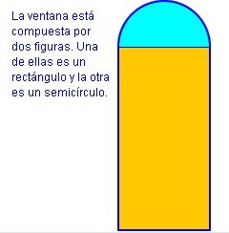
- Calcula el área y el perímetro de la figura coloreada naranja.
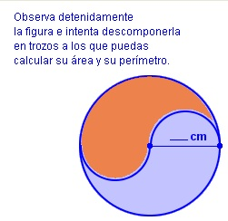

 | Pulsa |  | Para ir a la página siguiente
Autoevaluación |  |  |  | 

Completa aquí cada uno de los enunciados que propone el ordenador y resuelve, introduce el resultado para comprobar si la solución es la correcta.

 | Relaciona el elemento de la circunferencia marcado en rojo con su nombre correspondiente. | 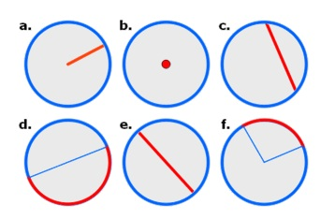
 | Indica la posición relativa de un punto situado a distancia _________ del centro de una circunferencia de radio ___________.
 | Indica la posición relativa de una recta situada a distancia 6,8 del centro de una circunferencia de radio 7,6.
 | Indica la posición relativa de dos circunferencias de radios _________ y _________ y cuyos centros están situados a una distancia de _________.
 | Cuál es la amplitud del ángulo inscrito en una circunferencia sabiendo que su correspondiente ángulo central es de _________?
 | Identifica por su nombre las figuras circulares representadas en rojo. | 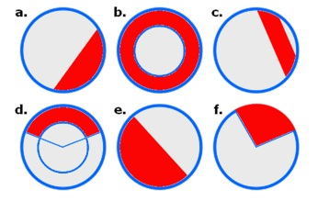
 | Calcula la longitud del arco que abarca un ángulo de _________ en una circunferencia de radio _________.
 | ¿Cuál será el radio de una circunferencia sabiendo que el área del sector circular de amplitud _________ es de _________?
 | Calcula el área de un camino de _____ metros de anchura y que rodea a un jardín de forma circular de ______ metros de diámetro. | 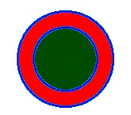
Calcula la distancia que recorre una velocista al dar _________ vueltas a un circuito como el de la figura.
